Муниципальное казенное учреждение «Центр развития образования»

Муниципальный дистанционный профессиональный конкурс
для молодых педагогов
«Лучшая методическая разработка»

Номинация «Сценарии праздников (игровых программ, конкурсов, развлечений, экскурсий) для дошкольников и школьников»

Экскурсия
«Моя малая Родина - Усть-Илимский район.
Бадарма»

Разработал:
Скоблова Валентина Алексеевна,
учитель начальных классов
МАОУ «Средняя общеобразовательная школа № 5»

г. Усть-Илимск
2020 год
Цикл виртуальных экскурсий
«Моя малая Родина - Усть-Илимский район»

Введение
В результате проведённой диагностики среди учеников начальной школы было выявлено, что дети не знают свой край, в котором проживают, только в общих чертах. А ведь воспитать настоящих граждан - патриотов своей Родины - невозможно без знаний истории своего края, своей малой Родины. Российский академик Д.С. Лихачев отмечал, что только «любовь к родному краю, к природе, знание его истории и культуры – основа, на которой и может осуществляться рост духовной культуры всего общества». У всех народов мира во все времена были люди, которые хорошо знали окружавшую их местность, ее природу, прошлую и современную жизнь. Народ был знатоком родных мест. Накопленные веками знания исторического, географического характера, устно или в различных документах, передавались последующим поколениям, тем самым сохранялась преемственность в материальной и духовной культуре народов.
В воспитании гражданина и патриота нашей родины особо важная роль принадлежит образовательной организации. Именно школа должна давать знания о родном крае, прививать соответственное отношение к тому, что окружает школьника, воспитывать бережное отношение к природе, истории, культуре. Знание истории родного края расширяет и обогащает кругозор школьников, пробуждает интерес и любовь к родному краю и его истории, помогает более полно ощутить и осознать связь истории с жизнью.
Мною был разработан курс виртуальных экскурсий по Усть-Илимскому району для учащихся 3-4 классов, направленный на формирование системы знаний о природе нашего края, его истории, населении, культуре.
Основная цель экскурсий: воспитание и развитие личности ученика, его познавательных и созидательных способностей на основе познания своего края.
Задачи:
- сформировать у учащихся системное представление об Усть-Илимском районе как целостном географическом регионе;
- сформировать общую культуру учащихся через приобщение к конкретным знаниям по географии и истории своего района;
- обеспечить личностно-ориентированный характер образования, создать условия для самоопределения и саморазвития личности;
- способствовать развитию творческих, исследовательских способностей учащихся, целенаправленно удовлетворять и развивать их образовательные потребности в исследовании.
Формы организации работы учащихся: индивидуальная; коллективная; фронтальная; парная; групповая.
Формы занятий: игры: на конкурсной основе, ролевые; мини-лекции; диалоги и беседы; практические работы; дискуссии; круглые столы; проектные работы.
Виды деятельности учащихся: устные сообщения; обсуждения; мини-сочинения; работа с источниками; доклады; защита презентаций; рефлексия.
Тематика виртуальных экскурсий «Моя малая родина – Усть-Илимский район»:
- «Город, в котором мы живем»;
- «Природа родины моей. Заповедные места»;
- «Затопленные памятники природы»;
- «История и топонимика Усть-Илимского района»;
- «Путешествуем по Усть-Илимскому району: Невон, Бадарма, Железнодорожный, Кеуль, Тубинский, Ершово, Подъеланка»
- «Трасса мужества. Эдучанка. Седаново».

Сценарий виртуальной экскурсии
«Моя малая родина – Усть-Илимский район. Бадарма»

План проведения экскурсии:
- Поселок Бадарминск;
- Поселок Бадарма;
- Бадарминский разлом.

Основная цель экскурсии: воспитание и развитие личности ученика, его познавательных и созидательных способностей на основе познания своего края.
Задачи:
Образовательные:
- формирование знаний о поселке Бадарминск, его истории и достопримечательностях. Развивающие:
- умение выделять существенную информацию, систематизировать и обобщать;
- развитие творческого воображения;
- развитие навыков самоконтроля.
Воспитательные:
- повышение интереса к истории своей малой Родины, воспитание чувства любви к своему краю.
Формируемые УУД:
Метапредметные:
- формирование представлений о поселке как части Усть-Илимского района;
- формирование географической культуры учащихся через приобщение к конкретным знаниям по географии своего района.
Личностные УУД:
- устанавливать значимость познавательной деятельности, оценивать усвоение содержания материала;
Коммуникативные УУД
- слушать и понимать речь других;
- учиться учитывать позицию собеседника и формулировать собственное мнение и позицию.
Познавательные УУД
- уметь формулировать познавательные цели.
- уметь создавать собственную информации и её представлять в соответствии с учебными задачами.

Ресурсы:
- компьютер;
- проектор;
- презентация PowerPoint;
- раздаточный материал для работы;
- платформа «learningapps.org»;
- видеоматериал.
ХОД ЭКСКУРСИИ

Учитель: Здравствуйте, ребята! Улыбнитесь друг другу, пожелайте хорошего настроения.
Ребята, сегодня мы с вами отправимся на экскурсию. А сначала, пожалуйста, внимательно послушайте стихотворение.
Ученик: Мой дом, родимый сердцу край,
Милы душе твои просторы.
Мой беззаветный тихий рай,
Речушки, лес, холмы и горы.
Мой мир, уснувший средь тайги,
Здесь все мне ясно и знакомо.
Мой мир метели и пурги,
Тебя давно зову я домом.
Расти, мой дом, и процветай,
И набирай в красотах силу.
И пусть, мой беззаветный край,
Тобой гордится вся Россия.
(Ирина Шабунина)
Учитель: Как называется город, в котором мы живем?
Учитель: Давайте рассмотрим карту и посмотрим, где расположен город Усть-Илимск (Приложение 1). Усть-Илимск — город в России на северо-западе Иркутской области на реке Ангаре.
- Какие поселки расположены в Усть-Илимском районе?
-У кого-нибудь из вас есть родственники, знакомые, которые живут в поселках, а может, кто-то сам родом из поселка?
Учитель: Я предлагаю вам отправиться на экскурсию по поселкам нашего района. Сегодня мы отправимся в один поселок нашего района. А куда именно, вы узнаете, если соберёте картинку
Работа учащихся в группах.
Игра «Собери картинку» (Приложение 2)

Учитель: Как вы думаете, как можно добраться до поселка?
Поселок расположен в 30 км от города Усть-Илимска. Бадарминск основан в 1968 году. Первыми жителями поселка были строители передвижной механизированной колонны № 1, которая вела строительство трассы Братск - Усть-Илимск. Вся жизнь поселка была подчинена работе в лесу. Даже магазин не закрывали, пока лесозаготовители с делян не вернутся. В ту пору лес еще валили вручную. Уставали сильно, но молодого азарта, сил, энергии хватало на то, чтобы самим построить в поселке клуб. Без него молодому населению было скучно. Быстро выросли в Бадарминске улицы Солнечная, Ленина, Волгаря, начали строиться Студенческая и Ворошилова. Сейчас в поселке 15 улиц. Есть школа, детский сад, амбулатория, магазины, администрация. В настоящее время Бадарминское муниципальное образование состоит из двух поселков: п. Бадарма и п. Бадарминск. Расположено муниципальное образование в юго-западной части Усть-Илимского района Иркутской области.
(Рассказ сопровождается видеороликом)

Учитель: О Родине есть много пословиц и поговорок. Я сама родом из поселка Бадарминск и считаю своей Родиной именно этот поселок. Я знаю много пословиц про деревню и предлагаю вам поиграть в игру «Собери пословицу» (Приложение 3). Вам нужно соединить стрелками пословицы (левый столбик) с их значениями (правый столбик). Учащиеся выполняют работу в парах.
- Какие пословицы у вас получились?
- Как вы их понимаете?
- Кто-нибудь еще знает пословицы про деревню?

Учитель: В поселке есть река Бадарма. Дальше мы с вами отправимся по реке Бадарма вниз по течению.
На каком транспорте можно отправиться?
С 2019 года туристическое агентство «ЯРКО-ТУР» и партнер ИП Силаев Денис Николаевич сделали маршрут (рафтинг) в одно замечательное место, которое находится на территории Бадарминска. Это Бадарминский разлом. Именно туда мы с вами и отправимся.
Длина реки Бадарма — 126 км, название реки имеет эвенкийские корни и переводится как «Волчья пасть». Впадает в Усть-Илимское водохранилище на Ангаре, образуя залив Бадарма.
Жители поселка А. Мирутенко и И. Сомова написали песню про речку Бадарма. Давайте послушаем эту песню. Слова припева исполняем вместе.
Я стою на мосту и на речку смотрю.
О, Бадарма моя, как тебя я люблю!
И в Бадарму мою нет дороги врагам,
Я Бадарму свою никому не отдам!
(Приложение 4)

Учитель: Спускаясь вниз по течению, мы проплываем еще один поселок Бадарма, который был основан раньше, чем поселок Бадарминск, в 1965 году. Это название населенного пункта, затопленного Усть-Илимским водохранилищем. Поселок назывался так же, как и река, на берегах которой он был расположен.
Старая деревня Бадарма была основана в XVII веке в 1687 году, при правлении императора Петра 1, в деревне стояло около 15 домов. Связь с внешним миром осуществлялась летом по реке на лодке, зимой по зимнику. Люди занимались животноводством, сеяли пшеницу. Зимой и поздней осенью охотились.
В советское время, в 20-м веке, Бадарма относилась к отделению Невонского колхоза, поэтому и сельский совет, и медпункт находились в деревне Невон. Электричество вырабатывалось дизелем. Школа в деревне Бадарма была малокомплектной, всего 4 класса. Десятилетку дети заканчивали в п. Невон, жили в интернате, на выходные приезжали домой.
Деревня Бадарма ушла под затопление в связи с запуском Усть-Илимской ГЭС (1977-1978). Люди переезжали в п. Невон, п. Бадарминск и другие населенные пункты.
(Рассказ учителя сопровождается видеороликом)

В поселке Бадарма есть старожилы, которые еще помнят старую затопленную деревню.
У нас сегодня в гостях Зарубина (Лапшова) Нина Тимофеевна. Нина Тимофеевна поделится с нами своими воспоминаниями о жизни в старой деревне. (Приложение 5)
Учитель: Поблагодарим нашу гостью за интересный рассказ и подарим ей песню.
В исполнении вокального ансамбля звучит песня «Русская изба»:

Наши прадеды любовно
Топором тесали бревна,
Гвозди крепко забивали,
Песни громко запевали.
Припев:
Ставенки узорные —
Тонкая резьба...
До чего просторная,
До чего просторная
Русская изба!
(Приложение 6)

Учитель: Наша остановка закончилась, отправляемся дальше по реке. И попадаем мы в Бадарминский залив. Здесь и будет наша последняя остановка.
Если мы пройдём в глубь леса, то обнаружим несколько параллельных трещин и множество пещер, образовавшихся в земной коре под воздействием тектонических движений (связаны с внутренними силами внутри земной коры). Расположены трещины на площади примерно в 1 га.
Бадарминский разлом – это уникальное место, обладающее особой, положительной энергетикой, которая благотворно сказывается на состоянии здоровья человека. Местные жители, которые здесь бывали, утверждают, что данное место обладает большой силой. Там можно отвлечься от повседневности, ощутить гармонию с природой. Если загадать желание и бросить монетку в разлом, то желание обязательно сбудется.
(Рассказ сопровождается видеороликом)

Учитель: Вот и подошла к концу наша экскурсия по Усть-Илимскому району. Какое уникальное место мы с вами сегодня посетили? Что вам особенно запомнилось?
Предлагаю вам еще раз пройтись по интересным местам, где мы сегодня побывали, и выполнить задания викторины «Моя родина – Усть-Илимский район». Работаем в группах.
Учитель дает инструкцию учащимся для перехода в викторину по ссылке https://learningapps.org/display?v=po6icxz2320
(Приложение 7)

Учащиеся самостоятельно работают в группах, используя мобильные телефоны (в течение 7 минут).
Учитель подводит итоги викторины, отмечает работу учащихся в группах по номинациям: «Эрудиты», «Самые активные», «Самые любознательные», «Самые дружные», «Самые внимательные».
Учитель: Наше увлекательное путешествие по Усть-Илимскому району продолжается. Нас ждут новые открытия.
Тему следующей экскурсии вы определите, если правильно выполните домашнее задание – кроссворд «Иркутская область».
Переход по ссылке https://learningapps.org/display?v=pwqhruxva20
(Приложение 8)

Список использованной литературы

- Андрейчев А.Н. Свет Ангары. Иркутск: Восточно-Сибирское книжное издательство, 1980.
- Магомедов М.М. Природа Усть-Илимского района. Иркутск – Усть-Илимск. Издательство института географии СО РАН, 2003.
- Магомедов М.М. Экономика Усть-Илимского района. Иркутск – Усть-Илимск. Издательство института географии СО РАН, 2006.
- Просекин И.И. Усть-Илимск продолжается. Иркутск: Восточно-Сибирское книжное издательство, 1980.

Список интернет - ресурсов

- http://uiraion.irkobl.ru/settlement1/badarminskoemu/istoriya_sela/
- https://biblnevon.ru/краеведение/поселения/бадарма/
- https://ru.wikipedia.org/wiki/Бадарма_(посёлок)
- https://www.ust-ilimsk.ru/home/321-gorod-ust-ilimsk/investitsionnyj-pasport/turistsko-rekreatsionnyj-potentsial/23-2011-01-21-03-10-04
- http://priilimie.ru/nature/geografik/material/node/3

Приложение 1.
Карта Усть-Илимского района

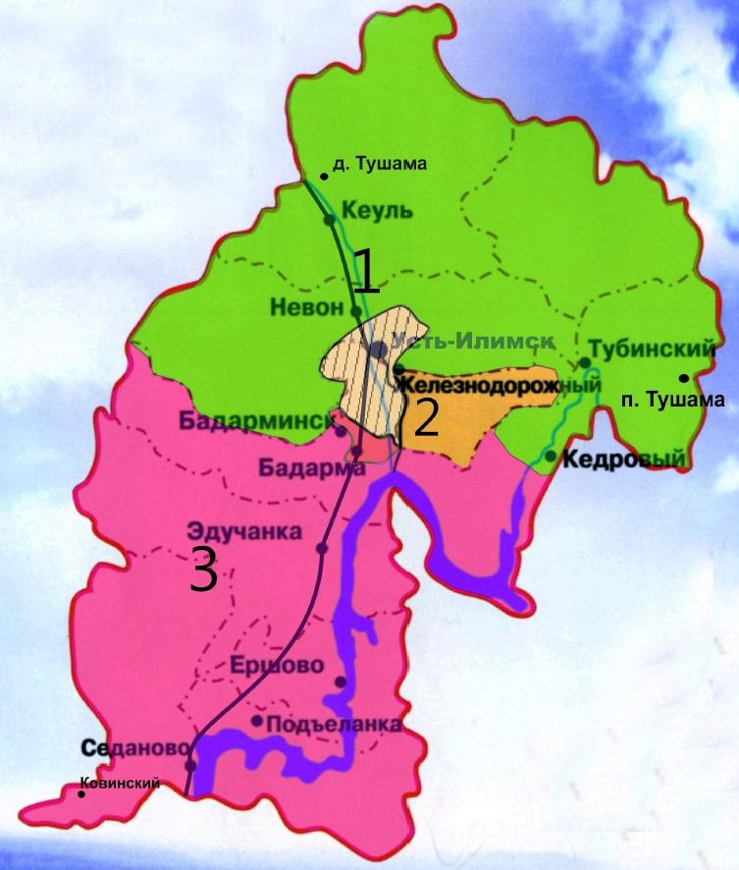

Приложение 2

Игра «Собери картинку»

Соберите картинку из разрезанных элементов и назовите цель экскурсии.

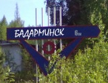
Приложение 3.
Игра «Собери пословицу»

Соотнесите пословицы по смыслу и соедините стрелками.

Деревня богата | а в деревне один дом
Что в деревне родится | не видать веселья
Первый парень на деревне | так и город богат
Какова деревня | то в городе пригодится
Город – царство | семян не теряет
Не жить в деревне | а деревня – рай
Кто рано сеет | больше хлеба жевать
Глубже пахать | таков и обычай

Приложение 4.
Песня «Бадарма»
Слова И. Сомова, музыка А. Мирутенко

Я стою на мосту и на речку смотрю.
О, Бадарма моя, как тебя я люблю!
И в Бадарму мою нет дороги врагам,
Я Бадарму свою никому не отдам!

ПРИПЕВ: Нет здесь никогда городской суеты,
Ветерок у реки навевает мечты,
И парнишки стоят, обнимают девчат,
У девчонок глаза, словно звезды, горят.

А Бадарму мою окружают леса,
Раздаются над ней певчих птиц голоса,
И Бадарма-река, хоть и не глубока.
Но теченьем своим нежно манит она.

ПРИПЕВ: Нет здесь никогда городской суеты,
Ветерок у реки навевает мечты,
И парнишки стоят, обнимают девчат,
У девчонок глаза, словно звезды, горят.
Приложение 5.

Из воспоминаний Зарубиной (Лапшовой) Нины Тимофеевны

«Моя бабушка Ольга уже родилась в деревне Бадарма. Ее родители были донскими казаками, приехавшими в богатую Сибирь. Моя мама, Зарубина Екатерина Васильевна, родилась в 1914 году в деревне Бадарма. Я родилась 1941 году.
Деревня Бадарма была расположена в живописном месте и как бы окружена многочисленными природными богатствами – слева от деревни место, где всегда рождались рыжики, грузди. У реки разрослась черемуха и смородина. Повыше от деревни брусничник и кедрач. На реке в омутах водится налим, на быстрине - хариус, а глубине в ямах - сиг, стерлядь, таймень. В тайге встречаются сохатые, изюбри, зайцы, соболь, рябчики, тетерева.
Деревня жила только им понятными устоями. По ягоды - вместе, шишку всей деревней били, вместе рыбачили, охотились, работали на пашне. И никто не ходил по отдельности за рыжиками, по черемуху.
Охотились небольшими артелями: кто что добыл - сохатого, изюбря - делили на всех жителей деревни. По осени на трудодни пшеницу давали.
Деревенская жизнь очень сурова, нет времени на раздумья, нет у деревенских жителей таких слов: не хочу, не буду.
Работали и взрослые и дети, работали тяжело, с надрывом. Особенно трудно было во время войны, когда все мужчины деревни ушли в составе Сибирской дивизии на фронт. На женские плечи легли все тяготы военной поры. Помогали фронту продовольствием, сами охотились, пахали, сеяли, ловили рыбу. После войны вернулись в деревню немногие.
Под Сталинградом пропал без вести на поле боя Зарубин Тимофей Васильевич. Он был снайпером в роте разведчиков. Его фамилия в списках погибших за победу и увековечена на плите памятника-мемориала «Три звезды» в городе Усть-Илимске.
Многое пришлось пережить жителям деревни Бадарма и в послевоенные годы, и неурожаи, всегда ощущалась нехватка мужских рабочих рук.
Но при всем этом деревенские жители были очень приветливы, отзывчивы, гостеприимны, обладают огромным чувством юмора и задора. Люди умели работать, но также умели и отдыхать. Если какой праздник, то гуляли не одной деревней, а всеми деревнями. Сговаривались, на Первомай - гуляем в Сизово, на Масленицу - в Банщиково, и так по кругу.
Песни пели не только в праздники. С песней и на работе, и дома, и в горести, и в радости. Такого звучания вы не услышите нигде. Песни наполнены переживаниями, чувствами сибирских исполнителей. Они переворачивают душу, наполняя ее то печалью, то радостью.
А утро начиналось с запаха шанежек и парного молока. А мороженое бабушка делала из перетертой черемухи и сметаны. И как потихоньку таскали замороженные сырники - взбитый творог с сахаром и сметаной. Мой брат еще успел увидеть ту, бабушкину Бадарму, и всегда рассказывает, как о сказочной стране.
В 1970 году затоплена деревня Бадарма. В деревне было 15 дворов, школа, церковь, правление колхоза, колхозные амбары и другие хозяйственные постройки. Жителей разбросало по всей стране. Большинство, конечно, остались в Усть-Илимске».

Приложение 6.
Песня «Русская изба»

Слова Михаила Пляцковского Музыка Евгения Птичкина

- Наши прадеды любовно
Топором тесали бревна,
Гвозди крепко забивали,
Песни громко запевали.
Припев:
Ставенки узорные —
Тонкая резьба...
До чего просторная,
До чего просторная
Русская изба!

- Что избе капризы моды?
Что ей годы, непогоды!
В ней хозяевам не тесно –
И для гостя хватит места.
Припев.

3. Ухмыляются иные,
А изба стоит поныне –
Не сломалась, не сгорела,
Лишь немного постарела.
Припев.

- Дорожим мы стариною,
Стала нам она родною.
Вечно прадедов работа
Будет радовать кого-то!
Припев.
Приложение 7.
Викторина «Моя малая Родина – Усть-Илимский район. Бадарма»
- О каком географическом объекте написаны эти строки?
Нет здесь никогда городской суеты,
Ветерок у реки навевает мечты,
И парнишки стоят, обнимают девчат,
У девчонок глаза, словно звезды, горят...
а) Бадарма; б) река Ангара; в) река Иркут
- Кто были первые жители поселка Бадарминск?
а) Строители; б) врачи; в) учителя
- Как переводится с эвенкийского языка название реки Бадарма?
а) «Волчья пасть»; б) «Змеиное логово»; в) «Таежная река»
- Какова длина реки Бадарма?
а) 129 км; б) 126 км; в) 125 км
- Название первой улицы поселка Бадарминск?
а) Студенческая; б) Солнечная; в) Ворошилова
- Продолжите предложение: Бадарминский разлом образовался в земной коре под воздействием....
а) вулканизма; б) землетрясений; в) тектонических движений
- Какая рыба изображена на фотографии?
а) хариус; б) окунь; в) щука
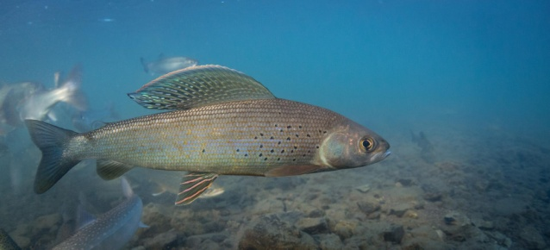
- Что изображено на фотографии? (Бадарминский разлом)
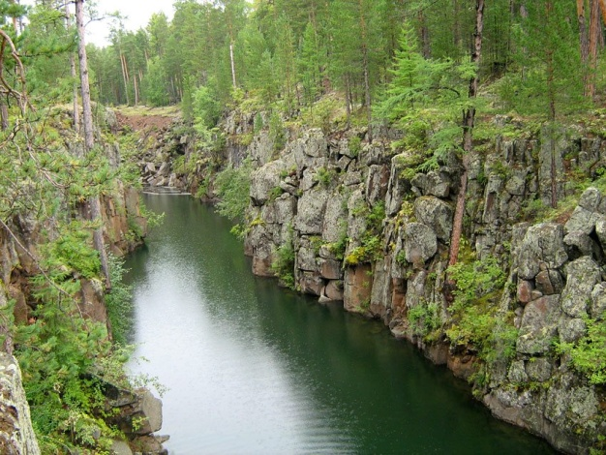
- Продолжите поговорку: Что в деревне родится...
а) то в городе пригодится; б) не видать веселья; в) больше хлеба жевать
- Бадарминское муниципальное образование расположено в...:
а) северо-восточной части Усть-Илимского района; б) юго-западной части Усть-Илимского района; в) северо-западной части Усть-Илимского района
- Назовите три поселка, расположенных на трассе Усть-Илимск – Братск
(Бадарма, Эдучанка, Седаново)
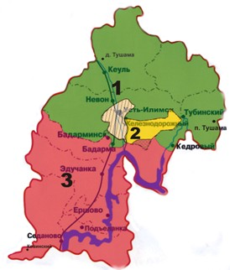
- Чем обладает это уникальное место? ( просмотр видеоролика):
а) Энергетикой; б) природными запасами; в) запасами пресной воды
- Когда была основана Бадарма?:
а) 1956; б) 17 век; в) 1966
- Какое событие связано с объектом, изображенным на фотографии? (Затопление)
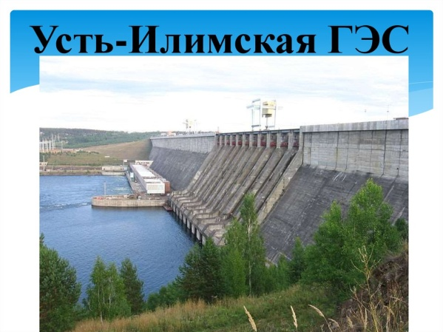
- В устье какой реки располагается деревня Бадарма?:
а) Ангара; б) Илим; в) Бадарма
Приложение 8.
Домашнее задание. КРОССВОРД «Иркутская область»
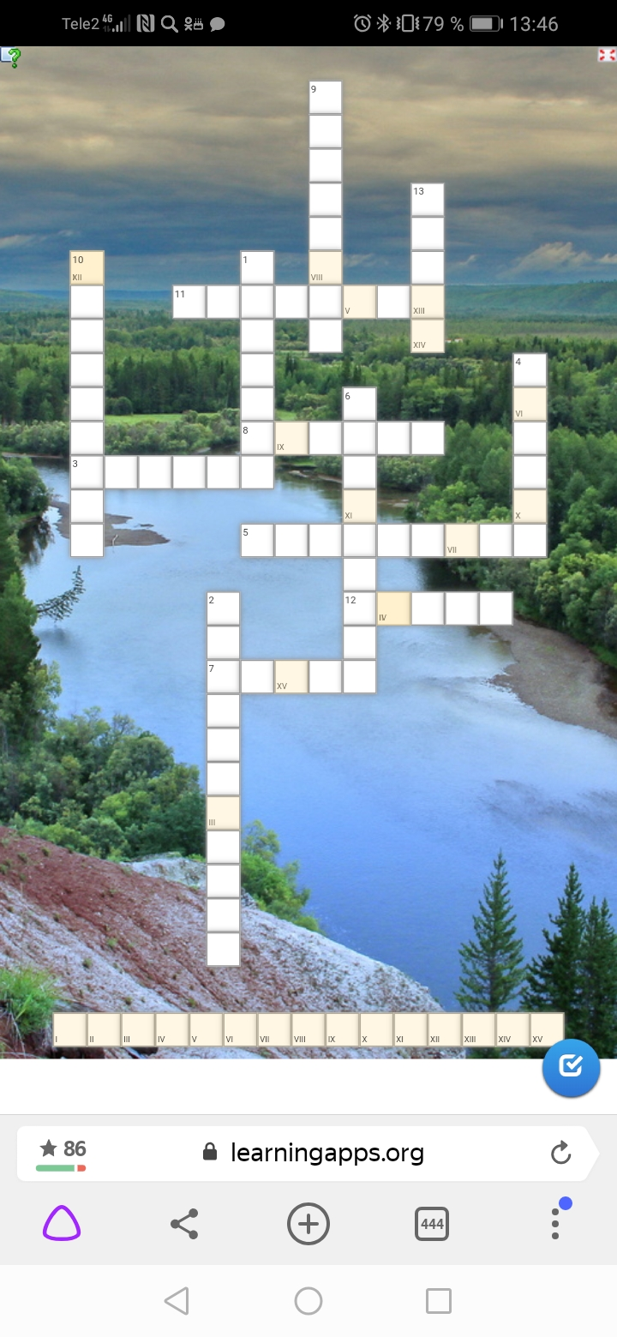
По вертикали
1. Этот город возник на месте острога, построенного в 1661 году Яковом Похабовым с казаками. Имеет выгодное географическое положение на перекрёстке водных путей
(Иркутск)
2. Рождение города связано со строительством ГЭС (Усть-Илимск)
4. Единственная река, вытекающая из озера Байкал? (Ангара)
6. Живородящая рыба, эндемик Байкала (голомянка)
9. Полосатый, неприхотливый грызун и прозвище жителя Усть-Илимского района (бурундук)
10. Очень полезная, но горькая ягода (жимолость)
13. Горная система на юге Сибири (Саяны)
По горизонтали
3. Самый молодой город области, расположен на правобережье реки Оки, в 30 км от города Зимы (Саянск)
5. Композитор, автор песни «Письмо на Усть-Илим» (Пахмутова)
7. Экосистема, растительную основу которой составляют хвойные леса (тайга)
8. Пушной зверь с красивым и прочным ценным мехом (соболь)
11. Мощный восточный ветер в средней части Байкала (баргузин)
12. Пресноводный вид тюленя, эндемик Байкала (нерпа)

Ключевое слово: Железнодорожный

